 **实验报告**

**院系：电子与信息工程学院 学号：22309068 审批：**

**专业：通信工程 实验人：李鹏飞**

**实验题目：高频小信号调谐放大器**

1. 方案设计

**设计目标：**

本实验旨在利用MMBT2222A型三极管设计并实现一款高频小信号调谐放大器，实现对特定频率信号的选频放大。

**设计原理：**

* **工作状态控制：**
  + 通过偏置电阻为MMBT2222A三极管设置合理静态工作点，确保其始终工作在放大区，实现线性放大。
* **选频与增益控制：**
  + 将三极管集电极输出端连接至LC调谐回路，实现对特定频率信号的选频。
  + 采用抽头接入方式连接负载，增大等效电阻，从而提高放大器的电压增益。
* **信号耦合与稳定：**
  + 利用输入耦合电容和输出耦合电容实现信号的输入和输出，同时隔离直流成分。
  + 通过发射极旁路电容稳定放大器工作状态，提高其性能

**设计优势：**

* **选频放大：** LC调谐回路实现对特定频率信号的选频放大，提高信号处理能力。
* **增益可控：** 抽头接入负载方式可灵活调整电压增益，满足不同应用需求。
* **稳定可靠：** 偏置电路和旁路电容保证放大器工作稳定，降低失真。

**设计注意事项：**

* **元件参数选择：** 根据目标频率和增益要求，选择合适的电感、电容和偏置电阻值。
* **电路调试：** 通过调整LC谐振回路参数和偏置电阻，优化放大器的选频特性和增益。
* **温度稳定性：** 考虑温度对放大器性能的影响，必要时采取温度补偿措施。

二、电路参数计算与元件选择

可以看到UEQ=5.59V，UCEQ=12V-5.59V=6.41V，满足实验要求

接着是LC回路参数的选择，本实验设计放大器要求谐振频率为11MHz，也就是 $f_{0}=\frac{1}{2π\sqrt{LC}}=11MHz$，计算可得放大器回路中的总电感总电容乘积为LC≈2.09*10-16。由于考虑实际二极管的输出电容，示波器的电容等因素，与仿真相比，实际的LC回路要多并联一个电容C0，即，可以解出C0≈25pF，要额外在LC回路并联一个25pF的电容。设计的LC回路如下。

回路总电容，总电感 $L=820nH+820nH=1640nH$， $f_{0}=\frac{1}{2π\sqrt{LC}}≈11.2MHz$，再考虑二极管的输出电容，实际谐振频率会略小一点，接入负载后进行仿真，仿真结果如下

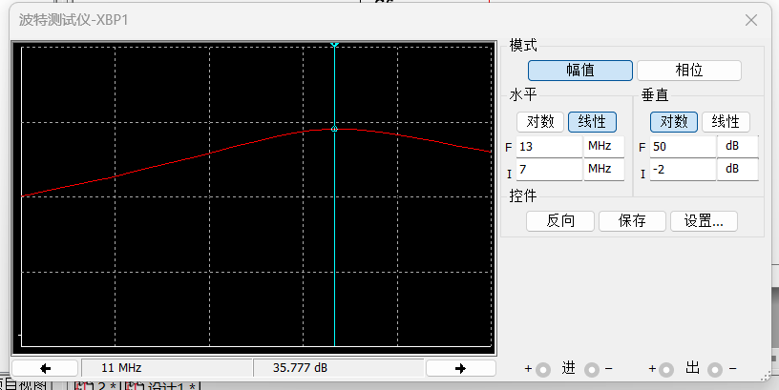

同时负载电阻接在220nH电感和680nH电感之间，从而增大电压增益，仿真时又发现相对带宽有些偏小，根据相对带宽的公式 $\frac{B}{f_{0}}=\frac{1}{Q}=\frac{ωL}{R}$，于是在输出回路又额外并联一个5.1k的电阻，减小回路的阻值以增大相对带宽。最后输入耦合电容、输出耦合电容、射极旁路电容都选用较大的1μF。

3、整体电路与分析

仿真时将25pF与LC回路并联，同时，由于输入信号电压以信号发生器为准，因此仿真时要在信号源并联一个50Ω的电阻，用示波器观察输出波形，计算电压增益和带宽，最终的整体电路图如下

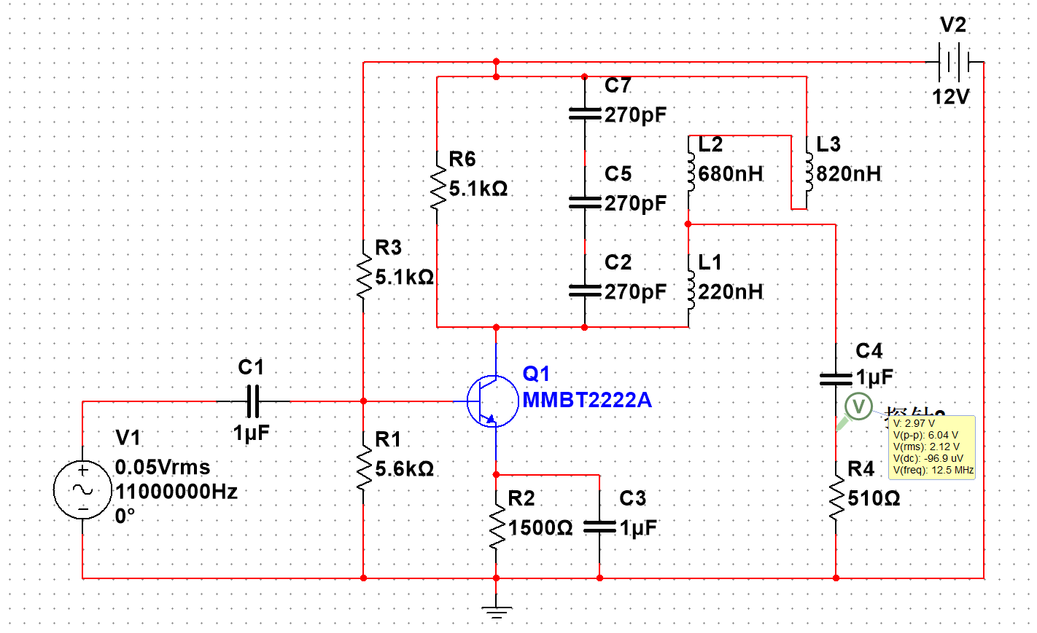

示波器观察到波形如下

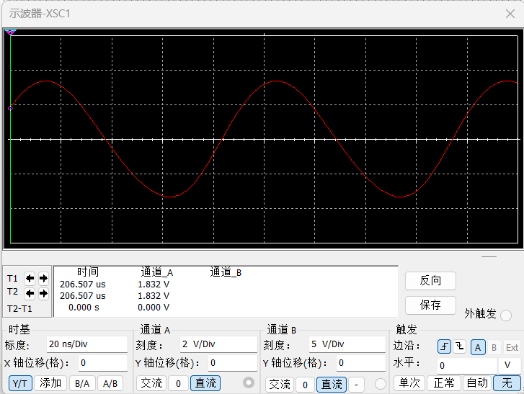

波特测试仪观察到如下结果

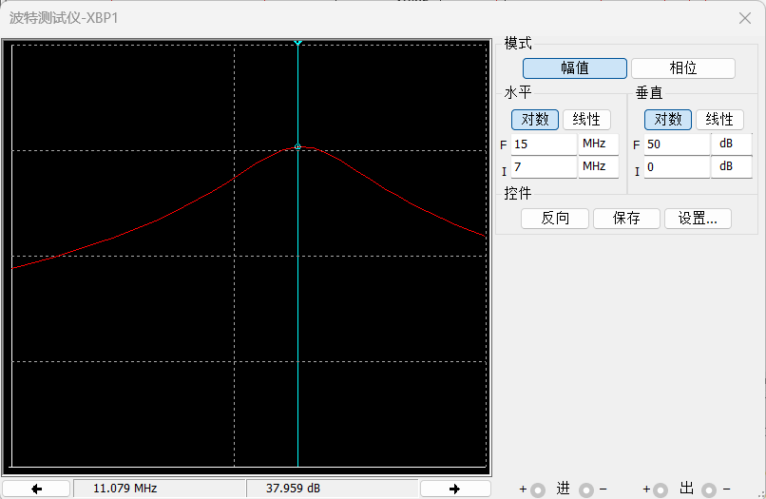

谐振频率为11MHz左右，电压增益为38dB左右

-3dB点分别为9.661MHz和12.28Mhz，相对带宽为 $\frac{12.28MHz-9.661MHz}{\frac{12.28MHz+9.661MHz}{2}}×100\%=25.4\%$，均满足课程设计的要求。

4、实验验证与测试

电路板如下

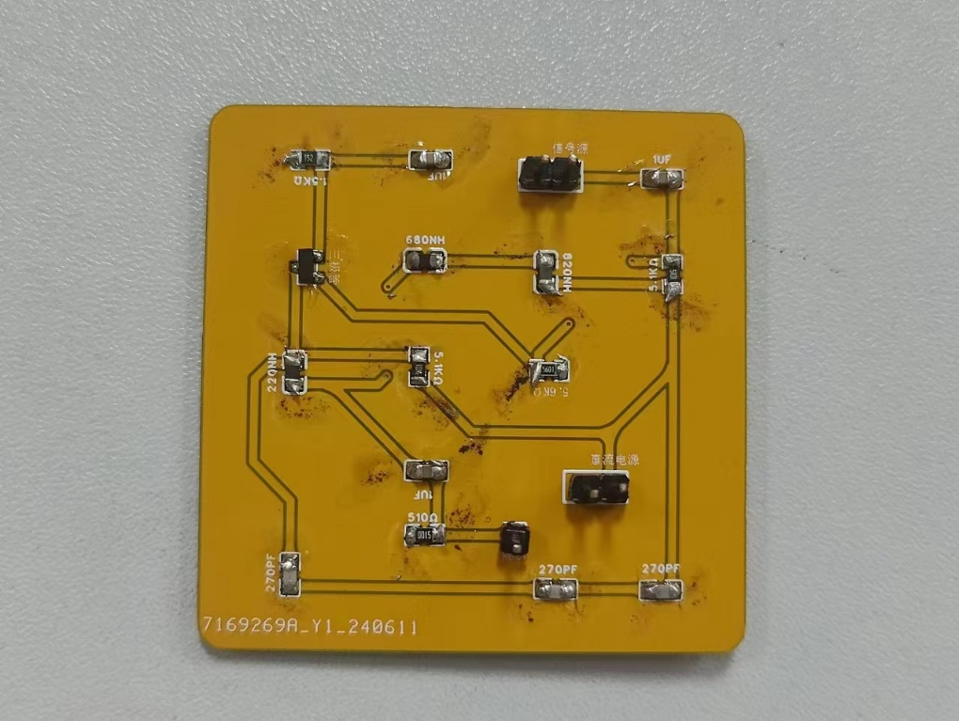

接入直流电源、输入信号源，将输出端与示波器相连，进行验证

调节信号发生器的频率，直到观察到示波器上波形的幅度最大

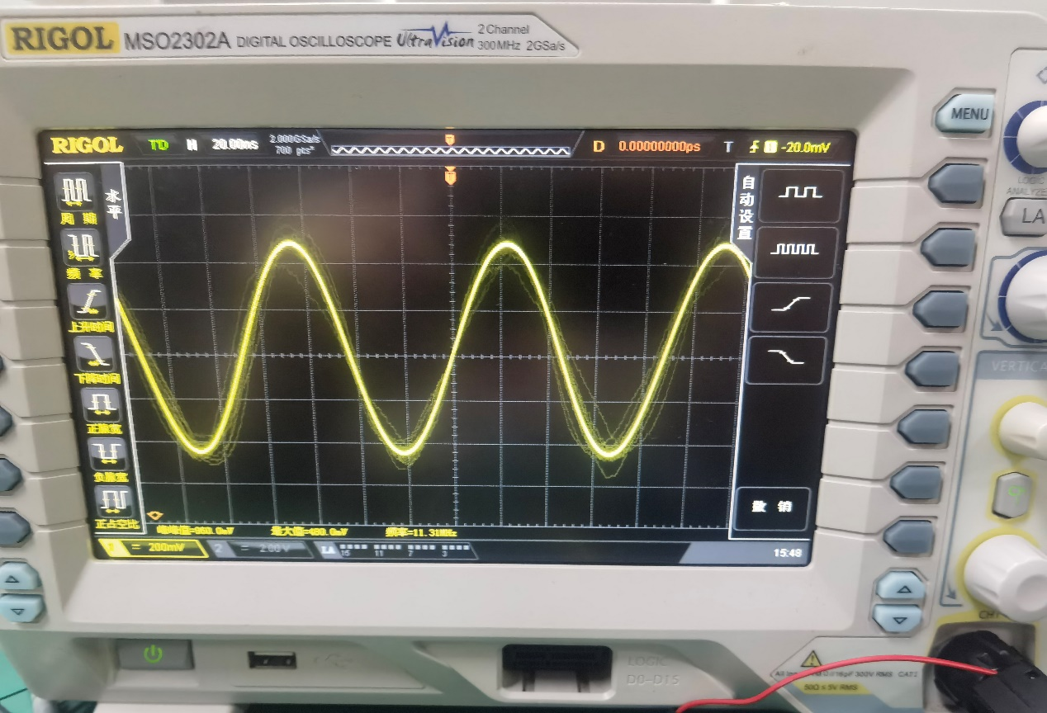

输出电压幅度最大时，信号源频率为11.1MHz，说明放大器谐振频率为11.1MHz，电压幅度为960mV，电压增益为 $20lg\frac{960}{50}≈25.7$，-3dB分贝点对应电压幅度为960mV×0.707=678mV，继续改变信号源的频率，直到输出电压的幅度为678mV左右

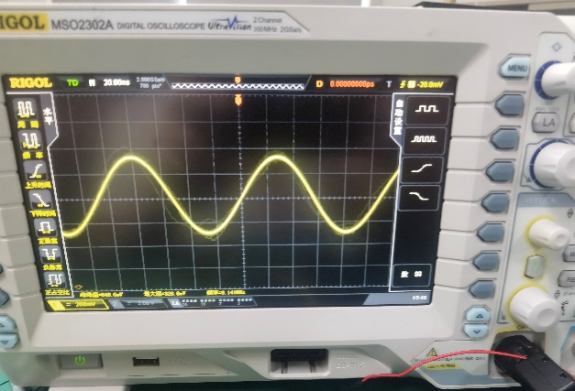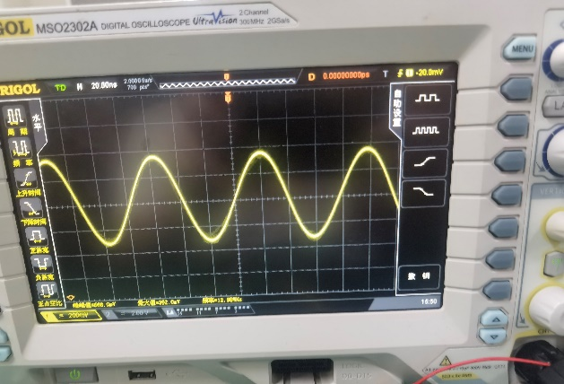

观察到两个-3dB分贝点分别为9.1MHz和12.8MHz，相对带宽为

$$\frac{12.8MHz-9.1MHz}{\frac{12.8MHz+9.1MHz}{2}}×100\%=33.8\%$$